[裁剪、翻转、再利用？上海市第十人民医院副院长两篇论文‘翻车’](https://mp.weixin.qq.com/s?__biz=MzkyNzY3NzY3Nw==&mid=2247499601&idx=1&sn=659eaee64b88aba56e94418c3bdb8183&chksm=c3c089fdccf3d4060686d238aa9d3f564577d25bfefdea0f4e27a3ba233e0caecf0ed1f69e7b&scene=126&sessionid=1742403988)

[学术深瞳](javascript:void(0);)2025-03-17 11:40:39广东

近日，发表于《Biochemical and Biophysical Research Communications》和《Carcinogenesis》期刊的两篇研究因图像重复问题受到质疑。**值得注意的是，两项研究的通讯作者均包括同济大学附属第十人民医院副院长、科主任Fenyong Sun。**

**论文1:**《Biochemical and Biophysical Research Communications》期刊发表的题为**‘NRAGE induces β-catenin/Arm O-GlcNAcylation and negatively regulates Wnt signaling’ NRAGE通过诱导β-catenin/Arm的O-GlcNAc修饰负调控Wnt信号通路**（doi: 10.1016/j.bbrc.2017.04.080 ）的研究受到评论人质疑。该研究由Yuxin Chen , Lei Jin , Bin Xue , Dong Jin , **Fenyong Sun**（通讯作者，副院长、科主任）  , **Chuanjun Wen**（通讯作者）共同完成，通讯作者Chuanjun Wen单位为南京师范大学江苏省分子与医学生物技术重点实验室，通讯作者Fenyong Sun单位为同济大学附属第十人民医院检验科。

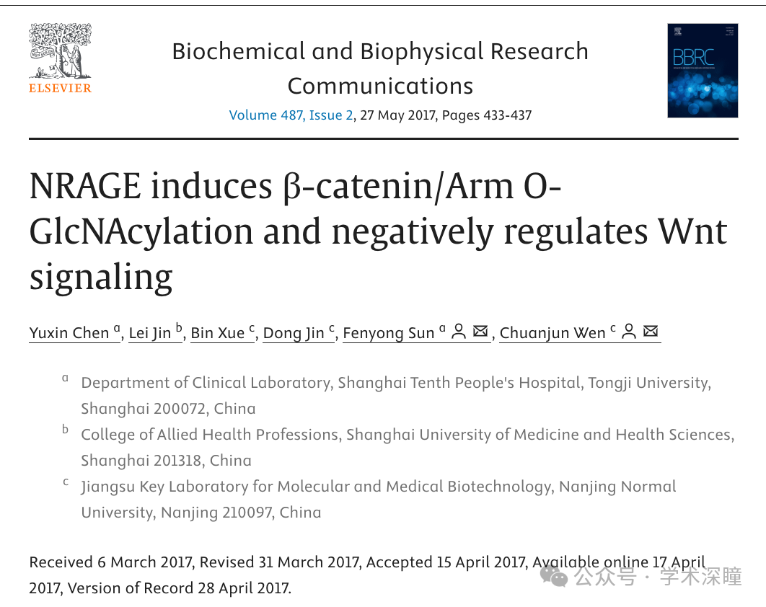

**2025年3月评论人Thamnosma crenata指出：**

翻转后两幅图像重叠

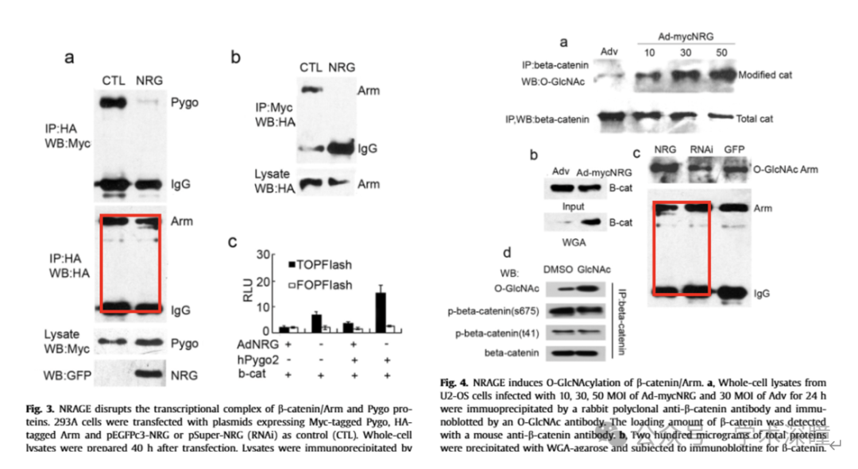

**论文2:**《Carcinogenesis》期刊发表的题为**‘O-GlcNAcylation of YY1 stimulates tumorigenesis in colorectal cancer cells by targeting SLC22A15 and AANAT’ YY1的O-GlcNAc修饰通过靶向SLC22A15和AANAT促进结直肠癌细胞肿瘤发生**（doi: 10.1093/carcin/bgz010）的研究受到评论人质疑。该研究由Guoqing Zhu、Mingping Qian、Liesheng Lu、Yan Chen、Xiao Zhang、Qi Wu、Ya Liu、Zhixuan Bian、Yueyue Yang、Susu Guo、**Jiayi Wang**（通讯作者）、**Qiuhui Pan**（通讯作者）和**Fenyong Sun**（通讯作者，副院长、科主任）共同完成，通讯作者Fenyong Sun和Jiayi Wang单位为同济大学附属第十人民医院检验科，通讯作者Qiuhui Pan单位为上海交通大学医学院上海儿童医学中心临床医学科。

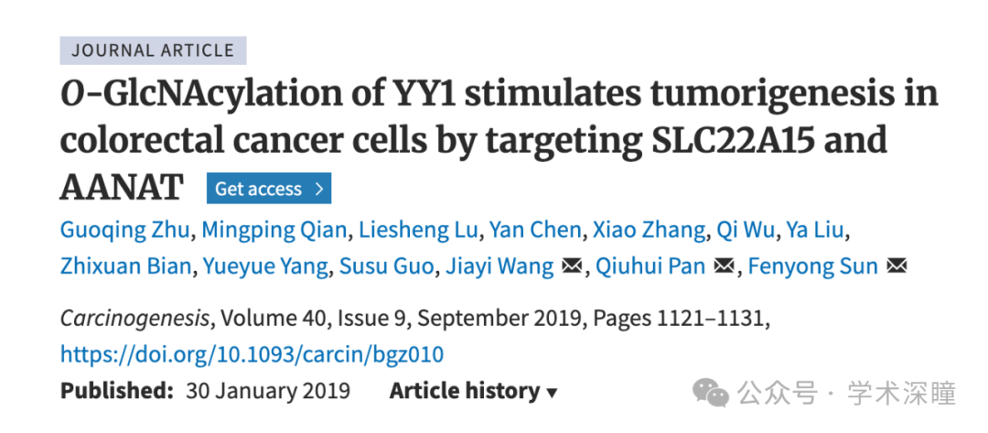

**2025年3月评论人Tricholestes criniger指出：**

图片与之前发表的一篇文章有??重叠，但没有共同作者。另一篇文章也被评论了https://pubpeer.com/publications/BDB41688150BD50462FC5579A8C288

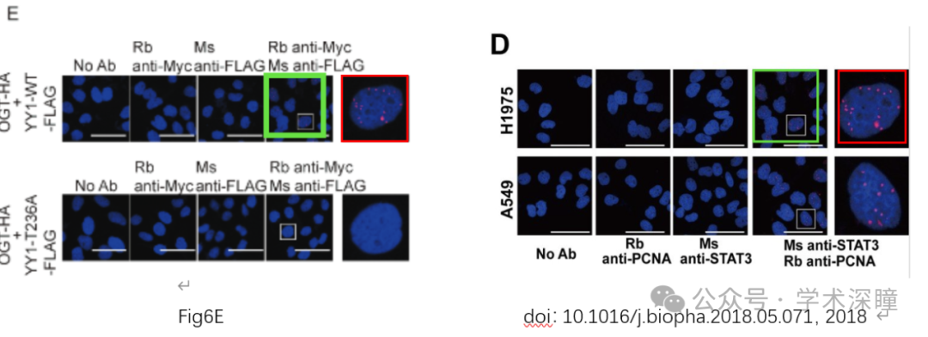

消息来源：

https://pubpeer.com/publications/6A2FC1167A649D9A3F94D55B443621#1

https://pubpeer.com/publications/8D0951B4E2BB49AD550644E5786343#1

如需论文查重，请联系微信号xueshushentong

[#上海市第十人民医院](https://mp.weixin.qq.com/mp/appmsgalbum?__biz=MzkyNzY3NzY3Nw==&action=getalbum&album_id=3616614004635893762#wechat_redirect)[#南京师范大学](https://mp.weixin.qq.com/mp/appmsgalbum?__biz=MzkyNzY3NzY3Nw==&action=getalbum&album_id=3816734468352147457#wechat_redirect)